**Trabajo 3**

**Detección de puntos relevantes y construcción de panoramas**

**Ignacio Vellido Expósito**

Apartado 1

Apartado a

Se implementa la detección de puntos Harris. Un punto Harris equivale a una esquina en la imagen, es decir, a un punto donde convergen dos filos con gradientes en direcciones diferentes.

Para ello recorremos la pirámide Gaussiana en 4 niveles, y para cada uno:

1. Usando la funciónde OpenCV **cornerEigenValsAndVec**, que calcula la matriz de covarianza de un píxel siguiendo la matriz:

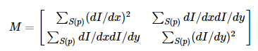

y devuelve los autovalores y autovectores de la imagen, nos quedamos con los autovalores para calcular la función de Harris.

Esta función recibe un parámetro *blocksize* que limita el vecindario de cada píxel, y *ksize,* el tamaño de apertura del operador de Sobel.

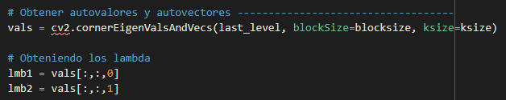

1. Calculamos el valor de Harris, que viene dado por la expresión:

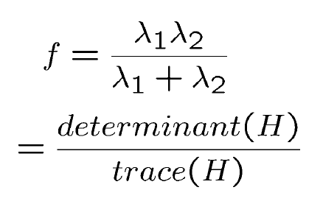

En esta función se añade un umbral de cara a limitar el número de puntos detectados. Cuanto más bajo sea este, esquinas con menor intensidad serán seleccionadas.

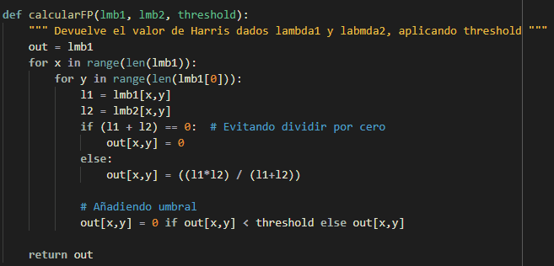

1. Se realiza una supresión de no-máximos para evitar detectar repetidamente una misma esquina, usando un tamaño de máscara variable *mask_size*.
2. Terminamos guardando el punto en la estructura **KeyPoint**de OpenCV, siendo necesario:
   * Calcular la escala del punto, que en nuestro caso será *(blocksize * nivel_actual_pirámide)*.
   * Calcular el ángulo del gradiente en cada esquina, para ello:
     + Previamente se aplica un filtro gaussiano con un valor sigma de 4.5. La elección de este valor es para hacer que los ángulos varíen suavemente por la imagen al estar aplicando un suavizado fuerte.
     + Se calculan las derivadas en ambos ejes.
     + Se calcula el ángulo en cada KeyPoint, siendo la arcotangente de la derivada en X partido la derivada en Y. Siguiendo las fórmulas:

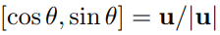



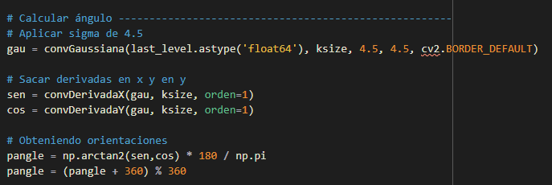

Es necesario convertir el ángulo a grados pues la función *arctan2* devuelve en radianes. Esta devuelve el valor en los cuatro cuadrantes por lo que no hace falta reposicionarlo.

También se debe dejarlos en el rango [0,360].

Dándonos como resultado:

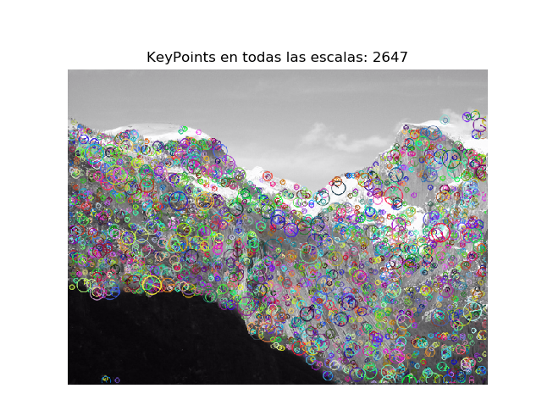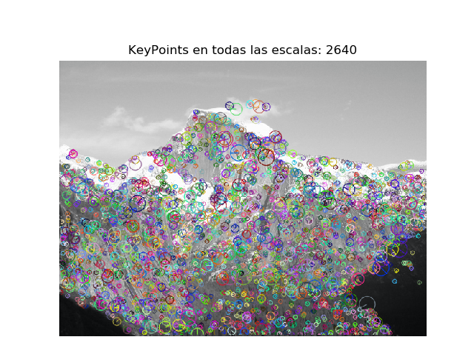

Vemos que en ambas imágenes los puntos detectados son bastante representativos, aunque en el primer nivel de la pirámide detecta cambios sutiles en zonas no apropiadas, como las sobras a los laterales.

Apartado b

Se procede a experimentar con los diferentes parámetros, que son:

* *blocksize*: Tamaño del vecindario sobre el que se calcula la matriz de covarianza.
* *ksize*: Tamaño de apertura del operador de Sobel.
* *threshold*: Valor mínimo para considerar un punto como un punto Harris.
* *maks_size*: Tamaño de la máscara en la supresión de no-máximos.

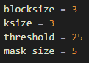

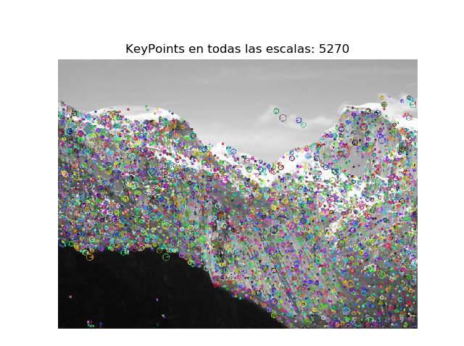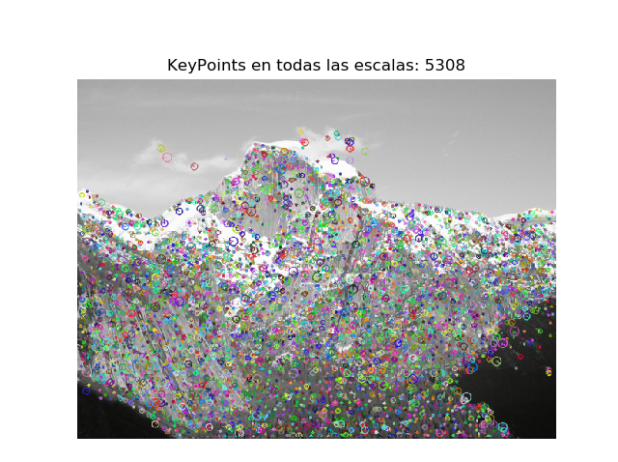

----------------------------------------------------------------------------------------------------------------------------------

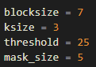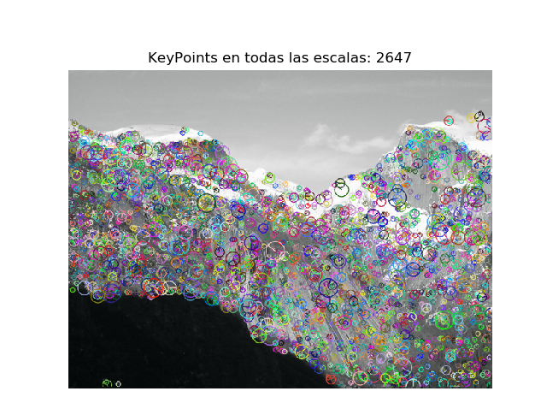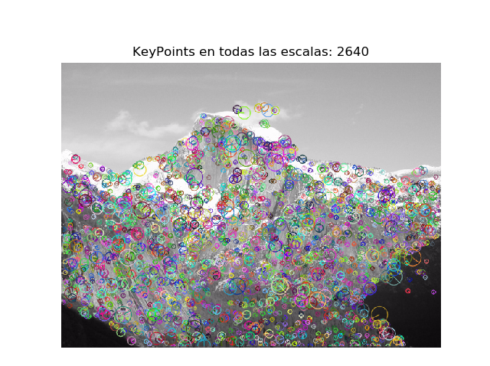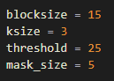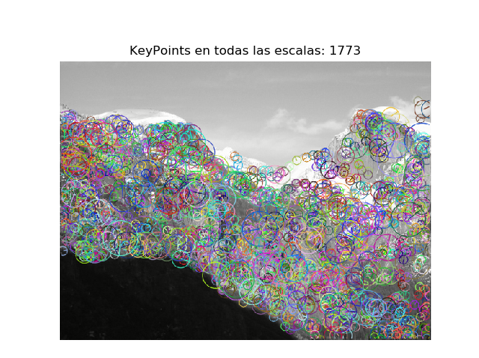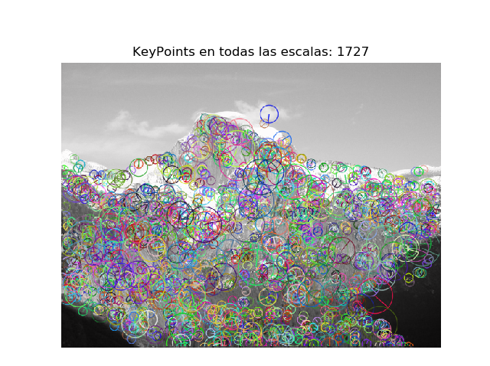

----------------------------------------------------------------------------------------------------------------------------------

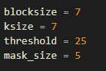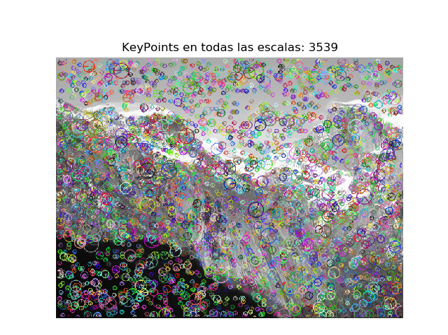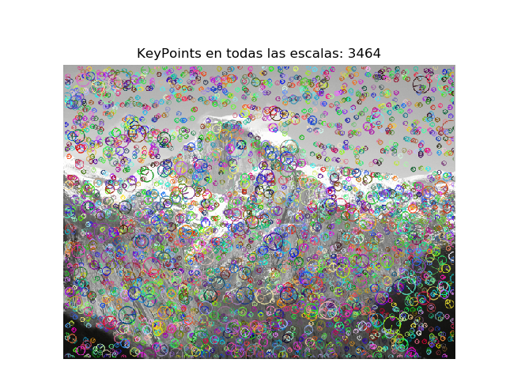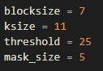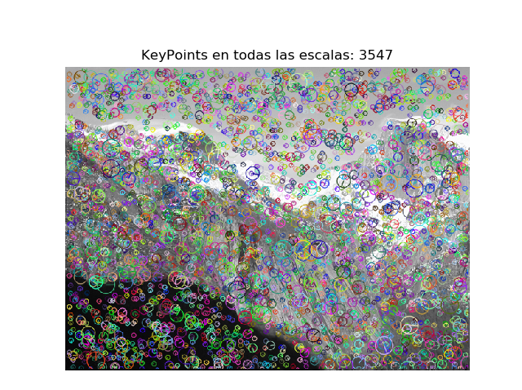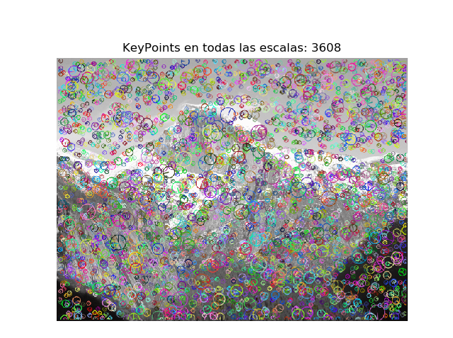

----------------------------------------------------------------------------------------------------------------------------------

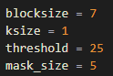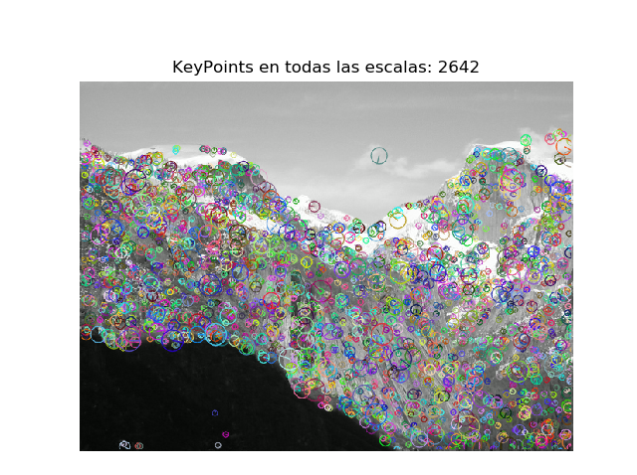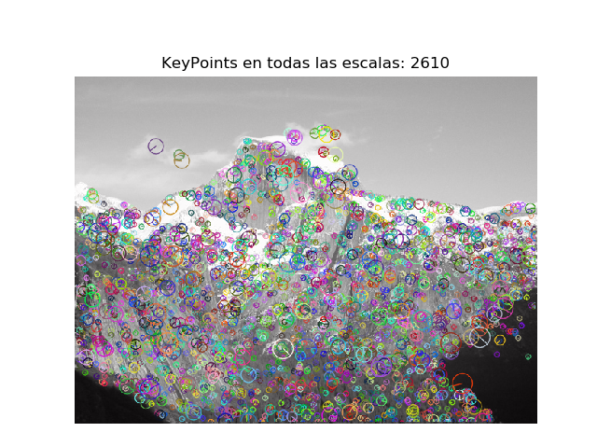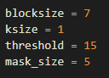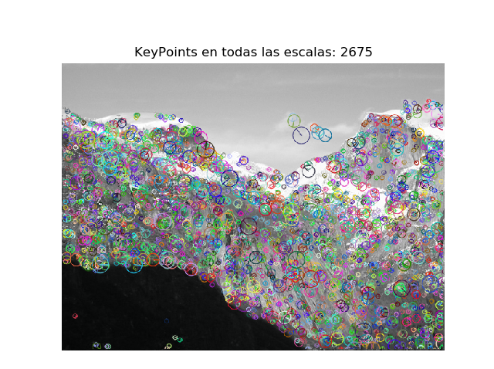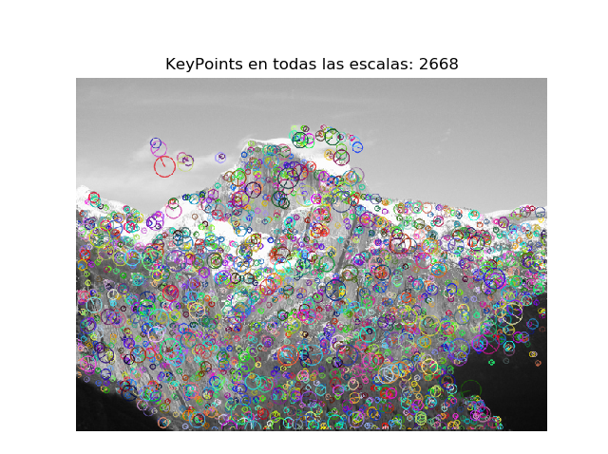

----------------------------------------------------------------------------------------------------------------------------------

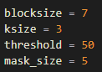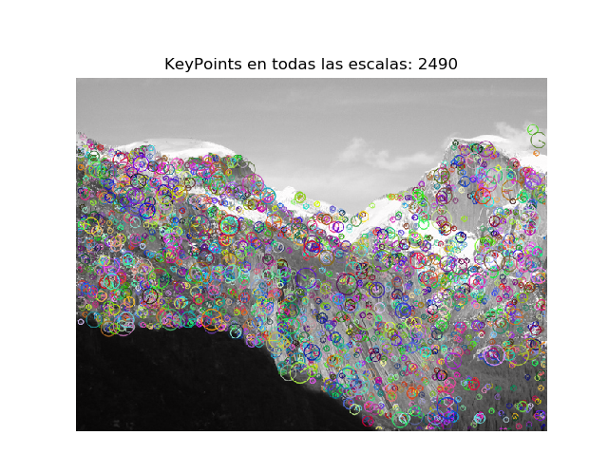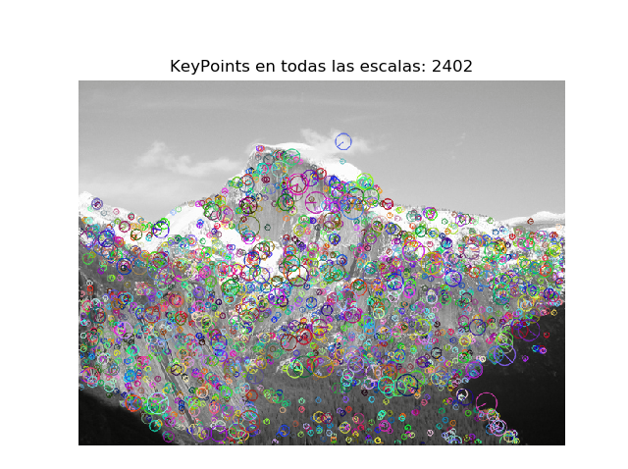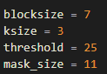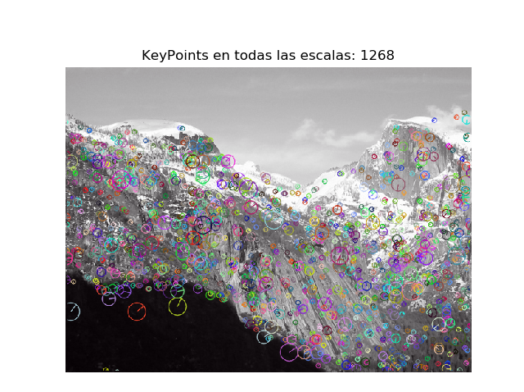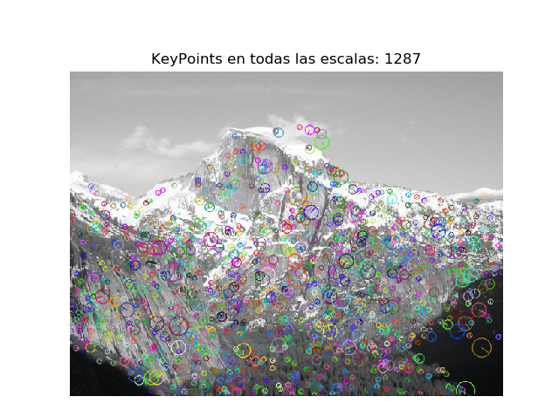

----------------------------------------------------------------------------------------------------------------------------------

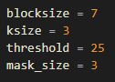

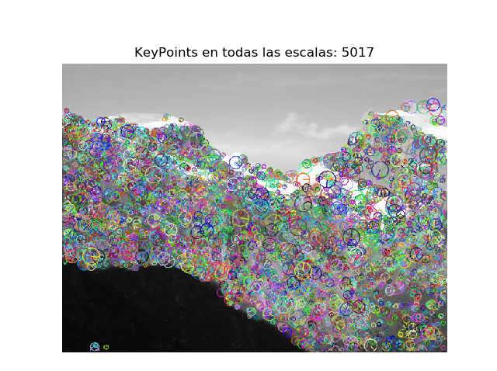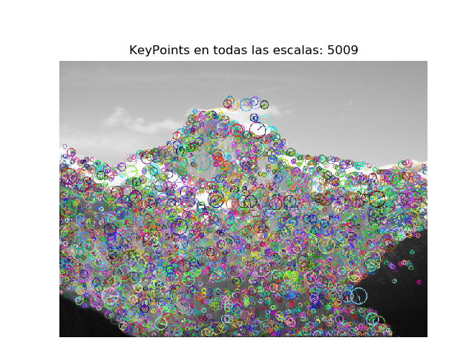

Se sacan las siguientes conclusiones:

* A mayor *mask_size* más puntos Harris (cercanos entre sí) eliminamos, reduciendo la cantidad de puntos que se detectan a lo largo de un borde o esquina. Como la reducción se aplica sobre los valores Harris, solo aquellos con más fuerza se quedan.
* Cuanto más grande el *ksize* más distribuidos están los puntos, pero un valor demasiado grande hace que se detecten puntos en zonas sin esquinas bien marcadas.
* El *threshold* limita en gran manera la cantidad de puntos detectados, solo dejando aquellos que responde más fuerte.
* La supresión de no-máximos genera mucha carga computacional, al aumentar su tamaño de ventana la búsqueda se hace significantemente más larga.

Usando la función del apartado *c*, buscamos la selección de parámetros que permiten obtener más de 2000 puntos, siendo representativos en todas las escalas:

Para la primera imagen, sería:

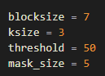

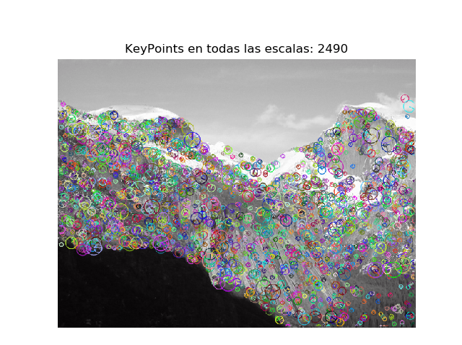

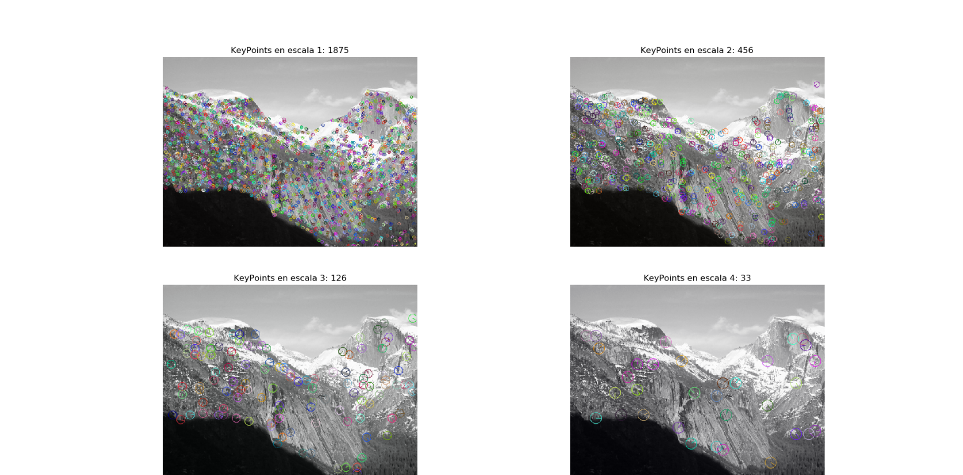

Un *threshold* alto nos quita puntos de zonas no deseadas, como el cielo o las sombras. Con los valores de *blocksize* y *ksize* conseguimos que el conjunto sea numeroso, y con el *mask_size* evitamos que los puntos estén muy cercanos entre sí.

Como para la segunda con esos valores nos detecta puntos donde la sombra no es muy fuerte, cambiamos por:

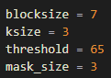

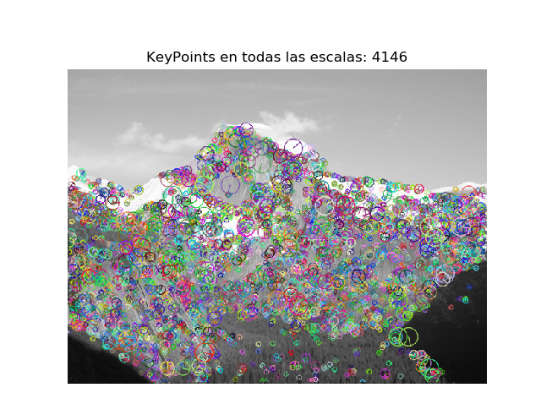

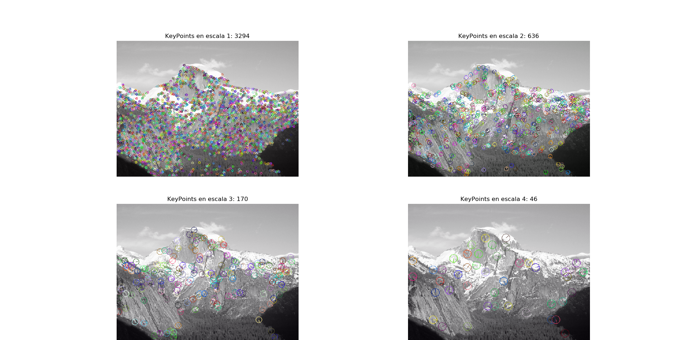

Al haber bajado el *mask_size* hacemos que el conjunto de puntos aumente significativamente, y es por tanto necesario aumentar el *threshold* para podar una mayor cantidad.

Puesto que existe un cambio de intensidad en la sombra de la derecha, solo si se aumentase mucho el *threshold* conseguiríamos quitar los puntos asociados a ella, ya que estos pertenecen al primer nivel de la pirámide. Una vez realizado el primer suavizado, este cambio de sombra desaparece y no se detectan más.

Apartado c

Simplemente hay que guardar los puntos separadamente:

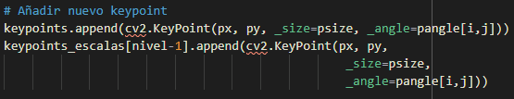

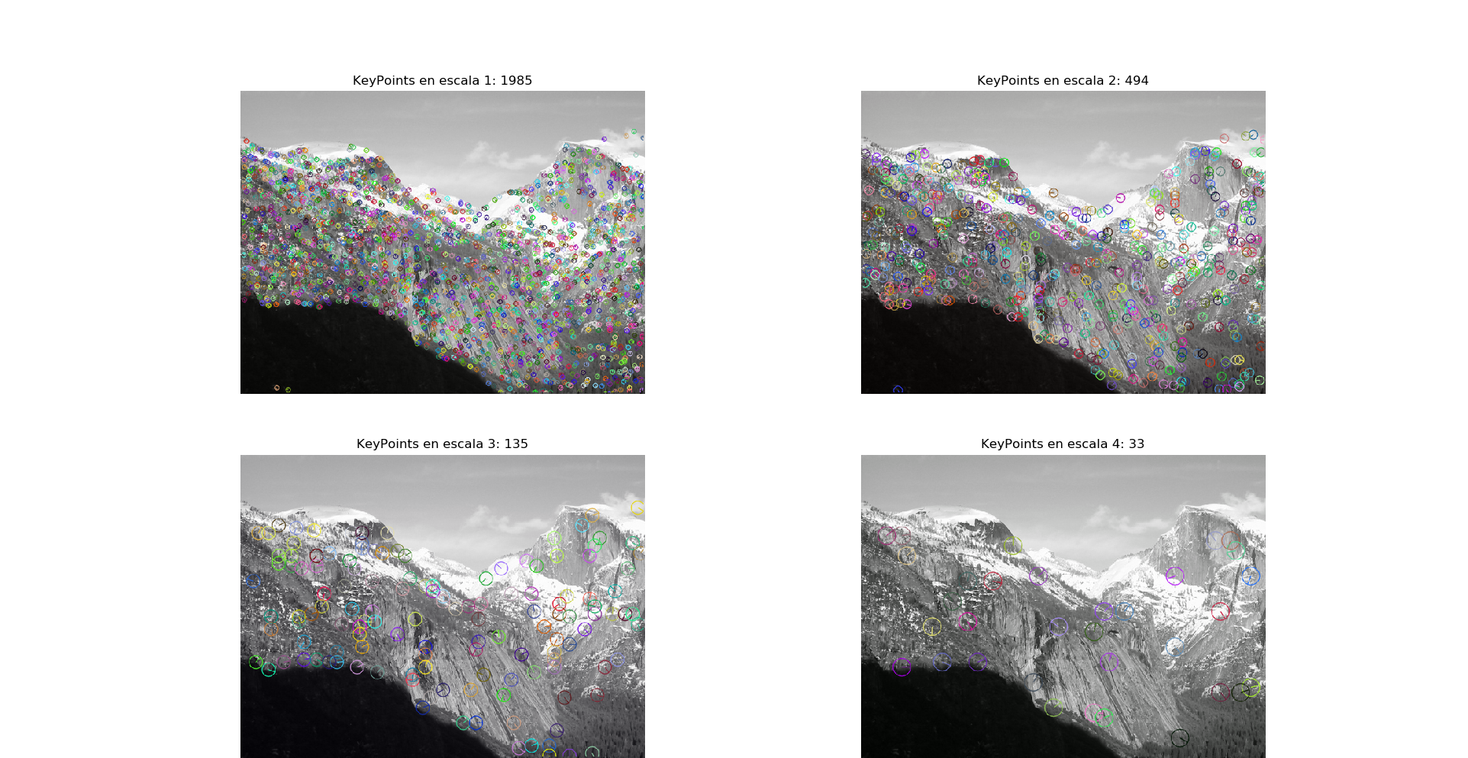

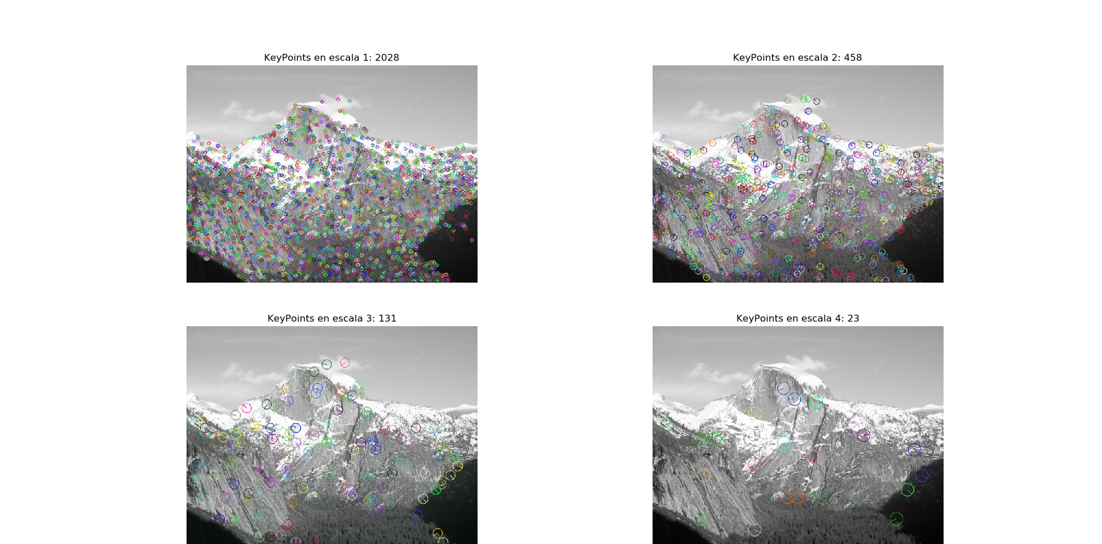

Cuanto más bajamos en la pirámide menos puntos se detectan y existe más separación entre ellos. También se ve que al variar la escala los puntos restantes se ubican en las zonas con más detalle de la imagen (por ejemplo, las zonas con sombra apenas tienen puntos en cualquiera de las escalas).

Todo esto está causado por los filtros gaussianos que se utilizan en la pirámide, que eliminan los detalles de la imagen eliminando los gradientes fuertes y las esquinas.

Apartado d

Se utiliza la función *cornerSubPix*, la cual recibe los puntos detectados y mediante un proceso iterativo en el vecindario del píxel afina la posición exacta de la esquina.

Al estar utilizando un proceso iterativo es necesario indicarle un criterio de parada, y se le indica que pare de ajustar cuando alcance 100 iteraciones o una precisión del 0.001.

Adicionalmente recibe dos argumentos, el tamaño del vecindario y el de la zona cero. Esta última zona indica los píxeles centrales que se ignoran en la búsqueda.

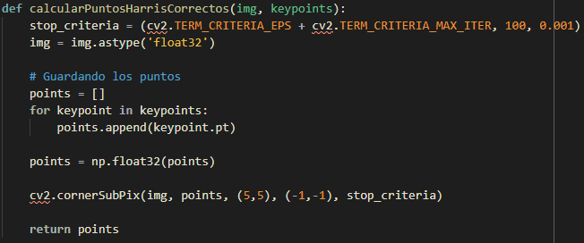

Nos da como resultado las siguientes imágenes:

(En rojo se muestra el punto original y en verde el mejorado)

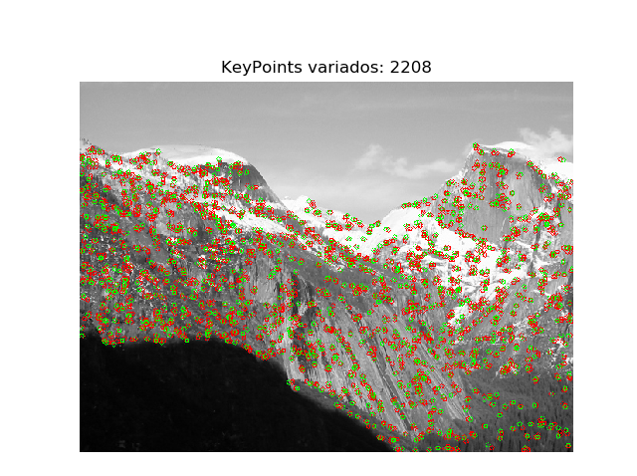

Haciendo zoom separadamente:

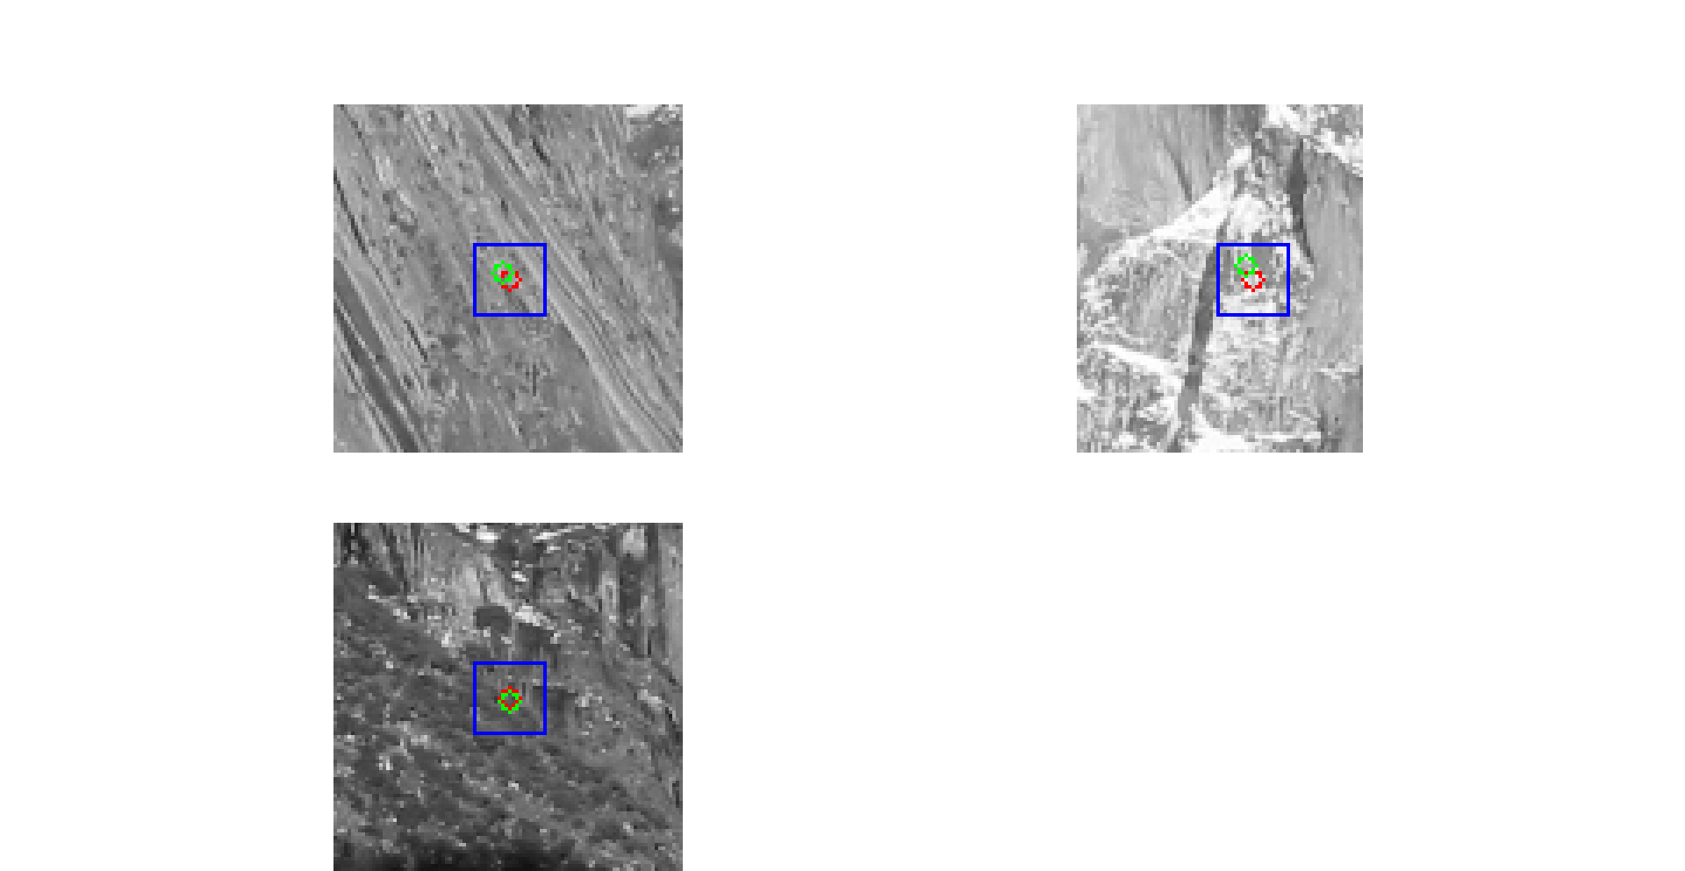

----------------------------------------------------------------------------------------------------------------------------------

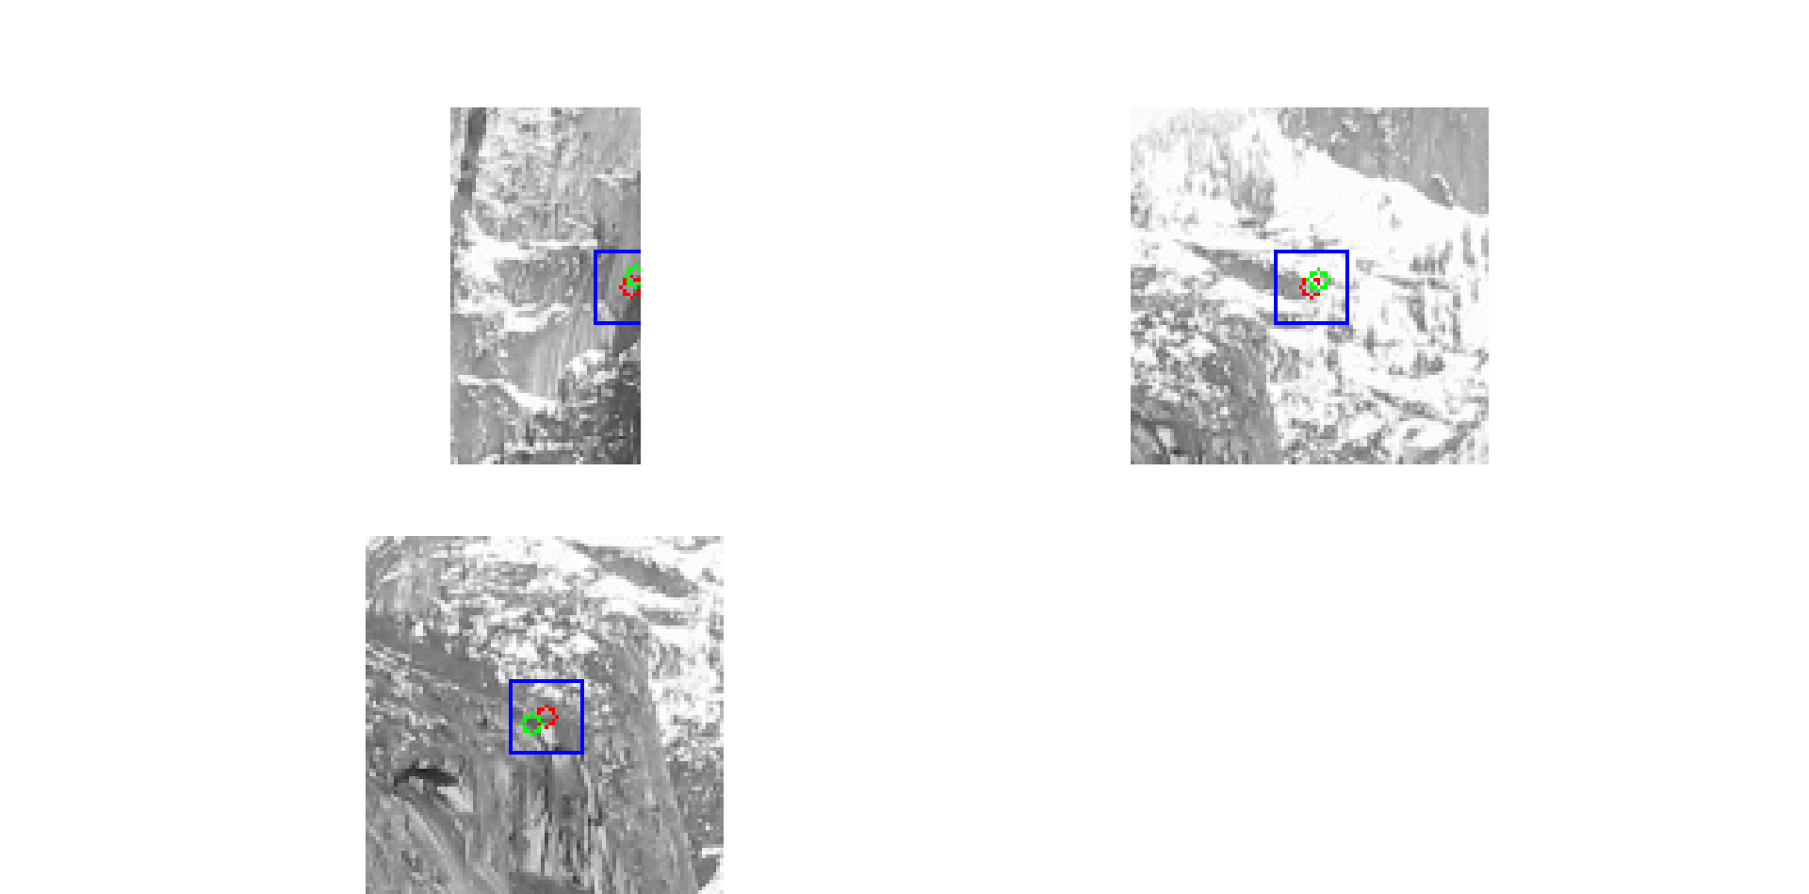

----------------------------------------------------------------------------------------------------------------------------------

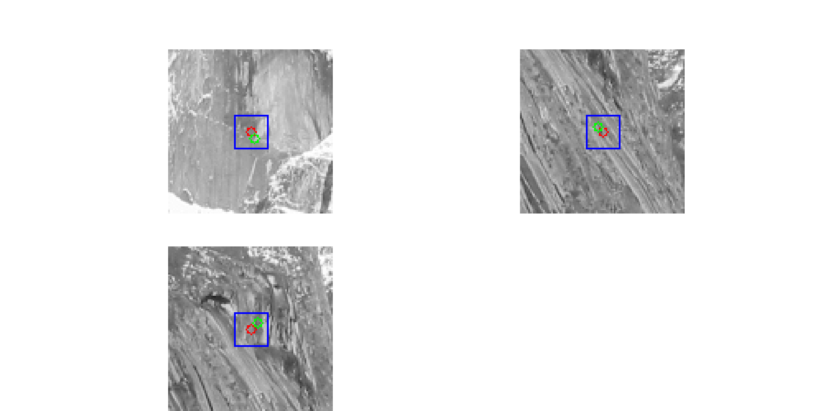

Apartado 2

Implementamos la detección de correspondencias sobre dos imágenes usando los descriptores proporcionados por KAZE:

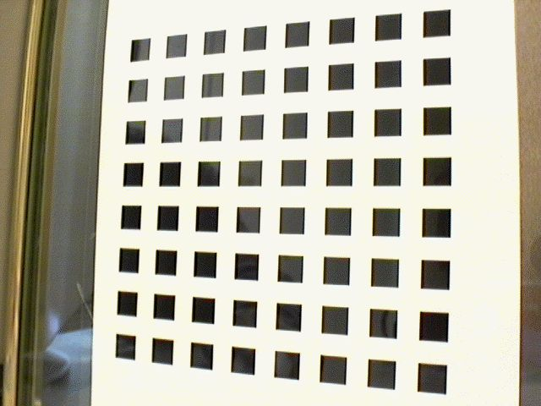

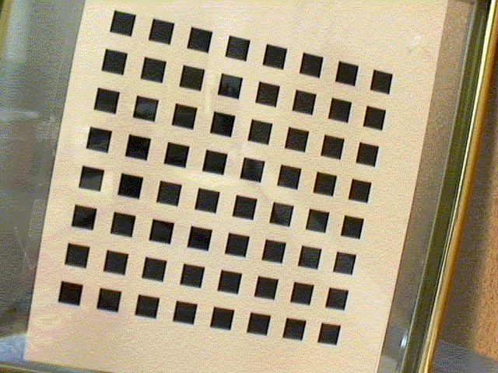

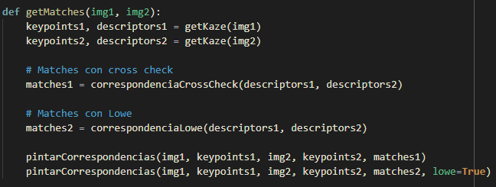

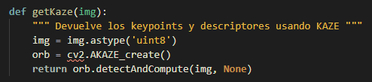

Y para seleccionarlo dos criterios, *BruteForce+crossCheck* y *Lowe-Average-2NN*.

**CrossCheck**

Este criterio elige para cada descriptor de la primera imagen aquél más cercano en la segunda y viceversa. Si ambas parejas coinciden, se almacena como una correspondencia final.

Para implementarlo, usamos la clase *BFMatcher* de OpenCV:

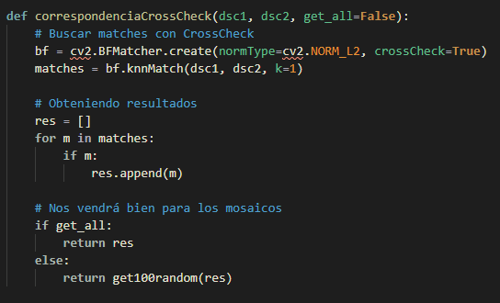

Se deja el tipo de norma al valor por defecto (L2) pues es el recomendado para descriptores SIFT en la documentación de OpenCV.

Pasando el parámetro *crossCheck* hacemos que *knnMatch* nos devuelva aquellas parejas dónde la distancia es mínima tanto en el descriptor de una imagen como en el de la otra. Juntándolo con un valor de *k=1* obtenemos el funcionamiento que queremos.

Dándonos el siguiente resultado:

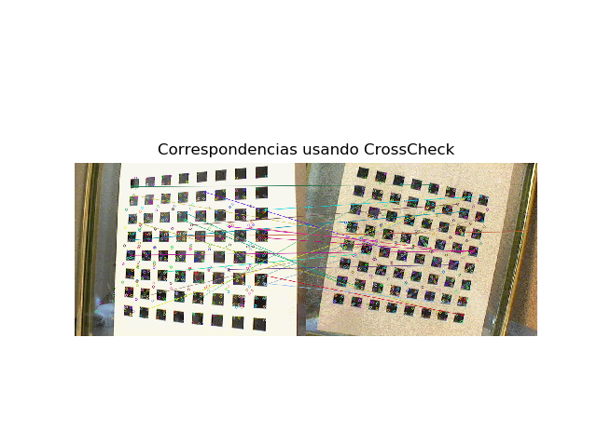

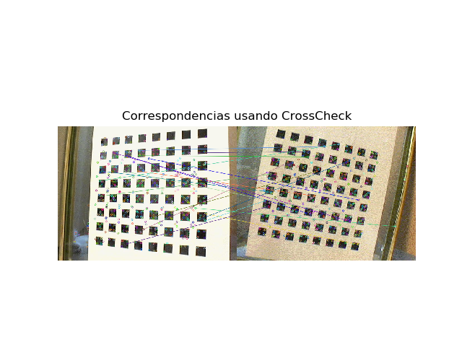

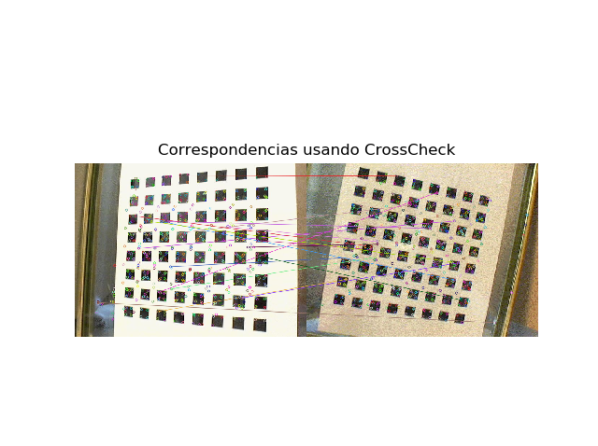

La cantidad de líneas paralelas nos muestra la calidad del algoritmo, y en este caso no parece conseguir buenos resultados. Suponiendo que el objeto solo ha sufrido una traslación y un pequeño giro en sentido horario, CrossCheck confunde la zona superior izquierda de la primera con la inferior derecha de la segunda.

**Lowe**

Este criterio, publicado por David Lowe, sugiere mantener para cada descriptor los dos más cercanos a él en la segunda imagen. Y solo sí la distancia entre los dos descriptores de la segunda imagen supera una cierto ratio se admite la correspondencia como definitiva.

La razón de esta idea es para evitar ambigüedades de los objetos en las imágenes.

Para implementarlo volvemos a usar la clase *BFMatcher*:

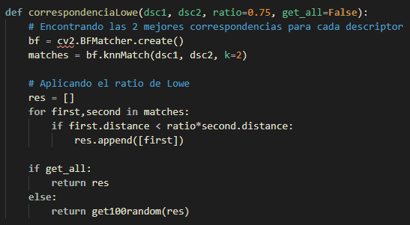

En este caso ponemos *k=2* para obtener los dos mejores descriptores de la pareja, y realizamos el criterio a mano.

En principio se elige un ratio de 0.75 pues, según indica Lowe en su artículo, es el valor en el que se alcanza un buen compromiso entre la función de densidad de positivos con los falsos negativos.

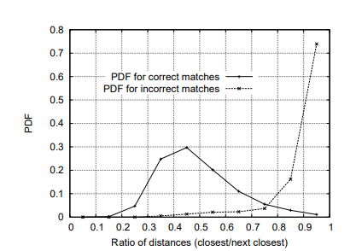

Con ratio de 0.75 obtenemos:

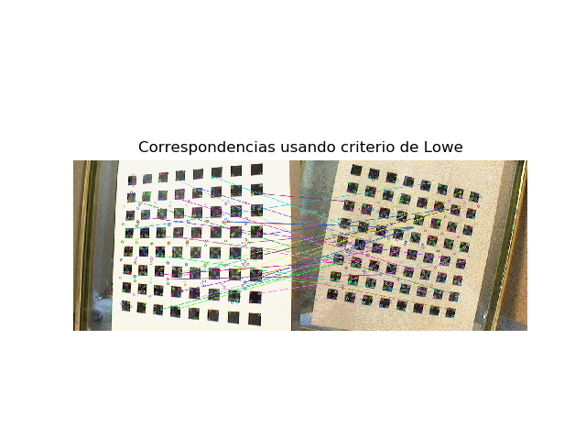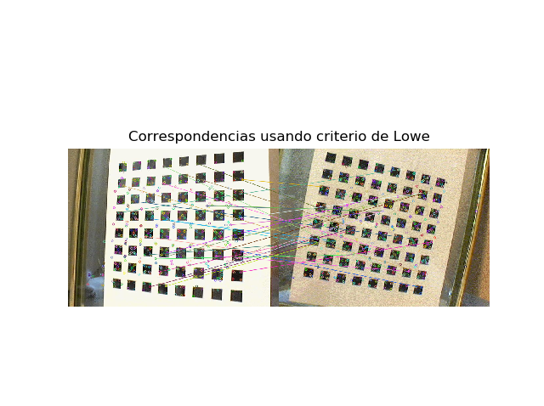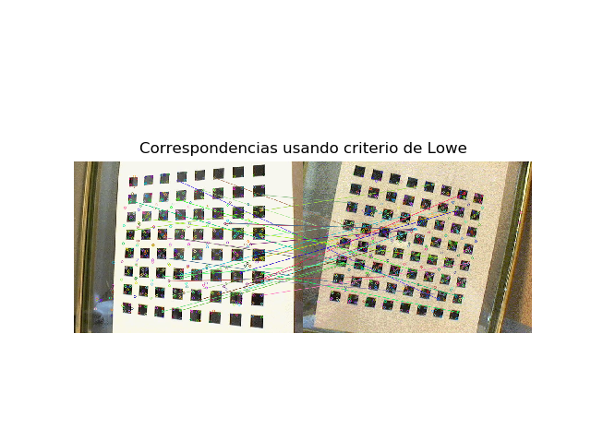

Si lo hubiéramos bajado hasta un 0.4, exigimos mayor distancia entre las correspondencias, es decir, más seguridad de que el punto sea el mismo. Al contar con imágenes tan ambiguas esto hace que obtengamos resultados sin ninguna correspondencia:

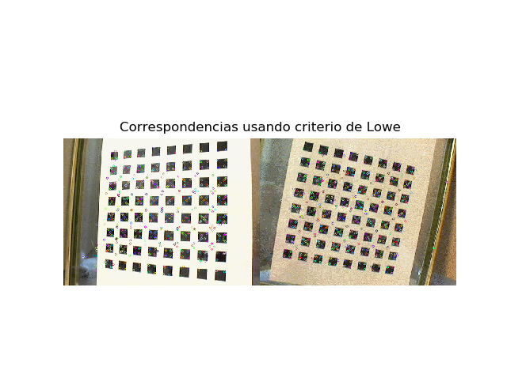

Evaluando las 3 primeras imágenes (las de ratio 0.75), apreciamos mejoría respecto a CrossCheck. El número de líneas paralelas incrementa, y aunque sigue confundiendo los cuadrados de zona asocia una mayor cantidad en conjunto.

**CrossCheck + Lowe**

Creamos un tercer método en el que se combinan los dos métodos anteriores, de forma que solo se elijan aquellas correspondencias aprobadas por ambos criterios.

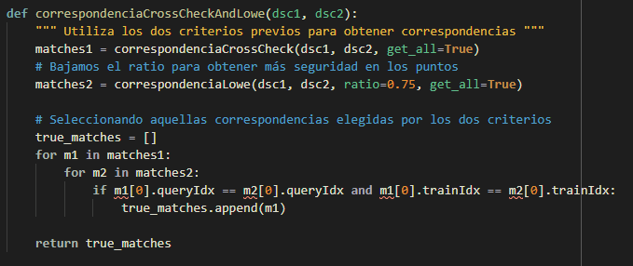

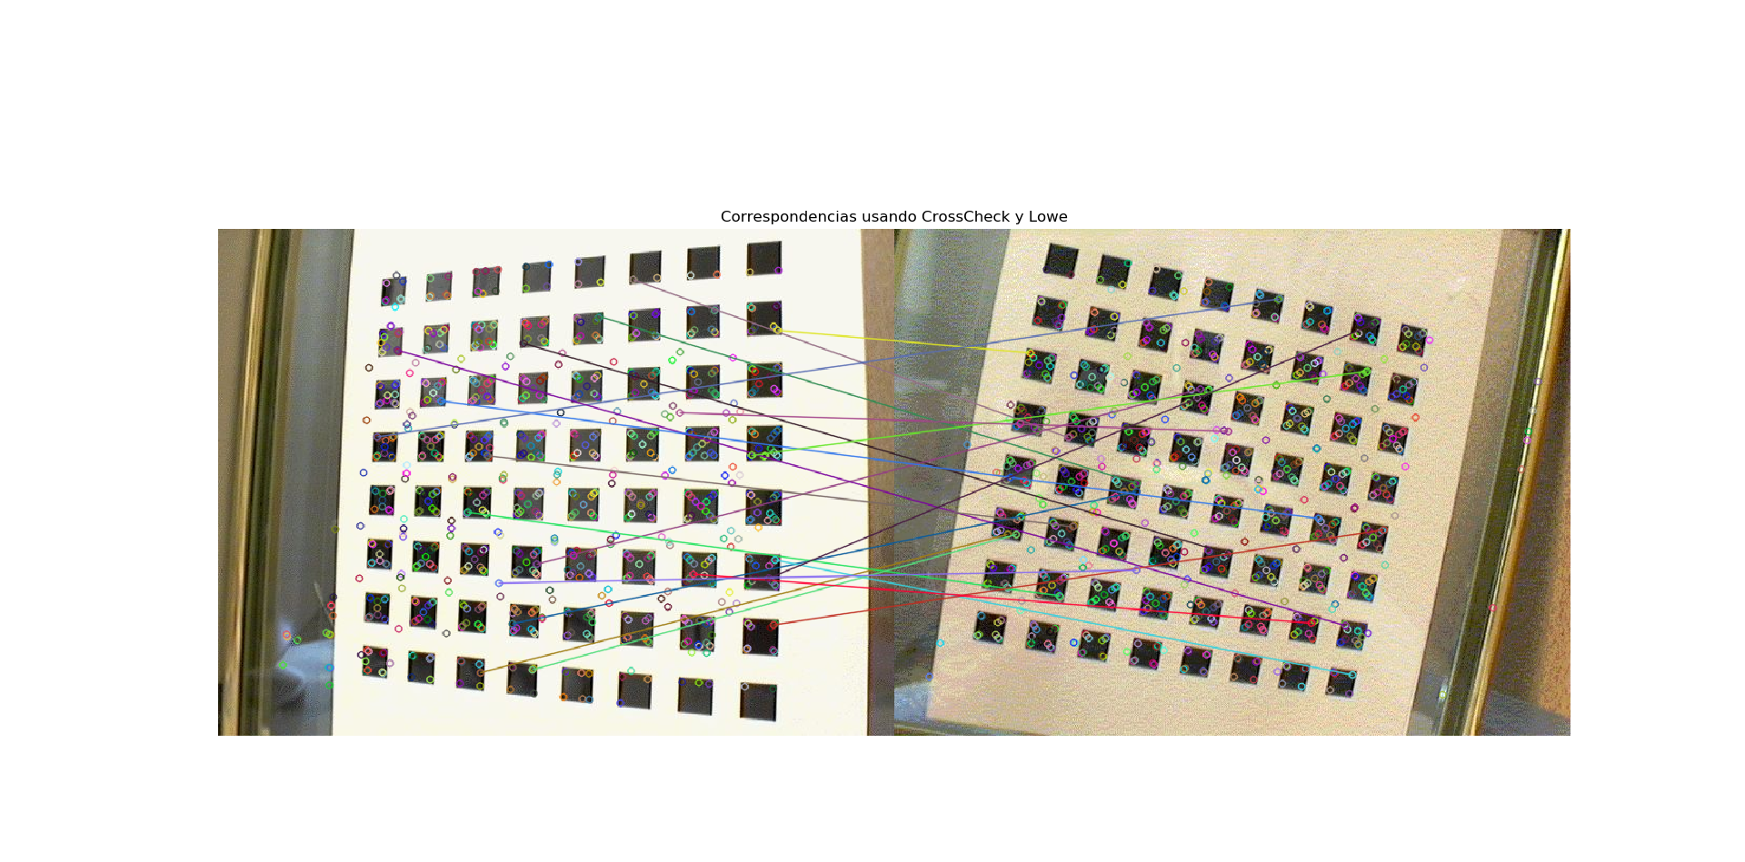

Aquí se muestra el conjunto de puntos al completo, y vemos que son pocos aquellos que pasan el criterio.

Pese a ello, sigue habiendo gran confusión y no devuelve correspondencias buenas.

Si comparamos los diferentes métodos con imágenes menos ambiguas, apreciamos mejoría:

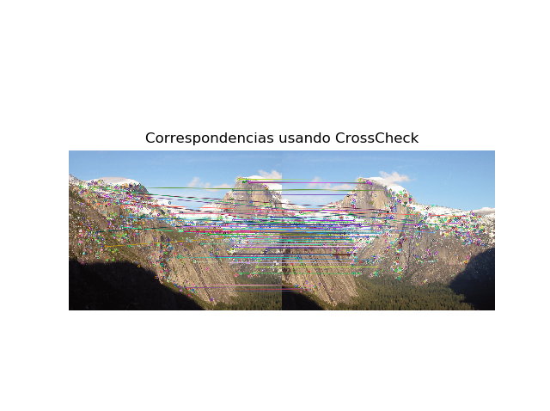

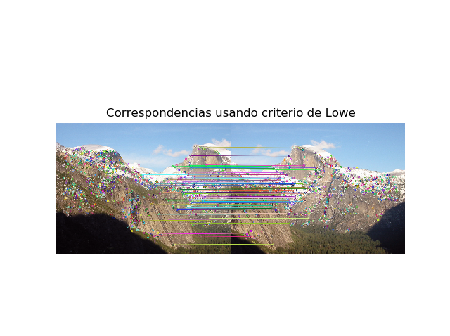

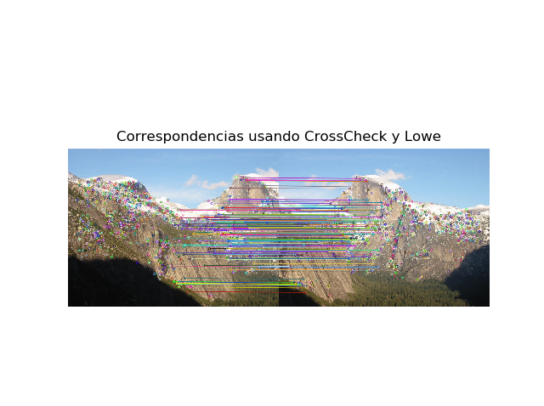

Se ve que CrossCheck es el único que devuelve correspondencias erróneas, respondiendo el resto con buenas parejas de puntos.

Apartado 3 y 4

Creamos una función para realizar un mosaico, que recibe un conjunto de imágenes alineadas y ordenadas.

La idea es generar el mosaico por composición en dos direcciones. Primero se colocará la imagen central sin modificar, seguidamente las de su izquierda y finalmente las de su derecha.

Se elige la imagen central y no la primera para evitar que las imágenes del final sean afectadas por una composición grande de transformaciones. Otra opción sería coger la imagen más grande para colocar el mayor número de píxeles de forma correcta, pero en nuestro caso todas las imágenes tienen el mismo tamaño.

Se realizan los siguientes pasos:

1. Creamos una imagen de ceros sobre la que pintar el mosaico.

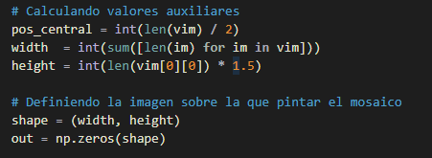

1. Calculamos las homografías entre pares de imágenes.

Una homografía es una matriz 3x3 que define la trasformación de perspectiva de una imagen en un espacio tridimensional.

En base a su posición en el vector, se calculan respecto de su imagen anterior o la siguiente, ya que se compone el mosaico en las dos direcciones.

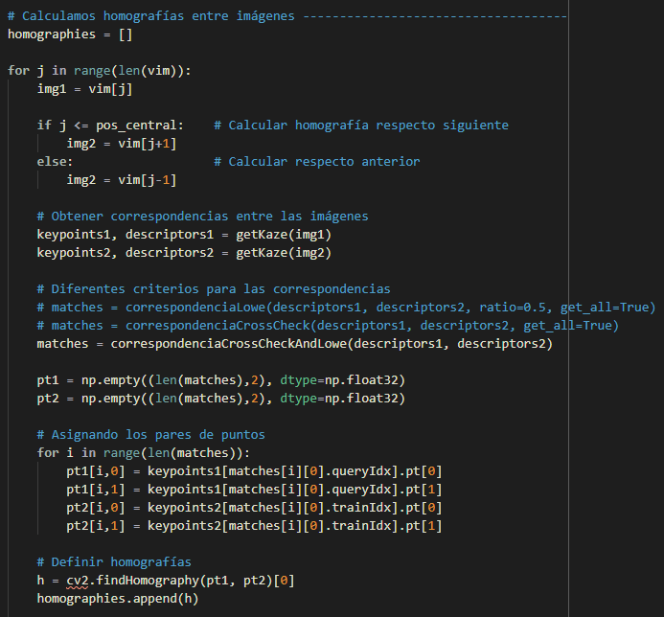

Usamos las diferentes funciones del apartado 2 para obtener las correspondencias. De ellas se extraen los pares de puntos que son entrada de *findHomography.*

Estos puntos se forman con los índices de los descriptores y Keypoints en las correspondencias de ambas imágenes. En *queryIdx* se encuentra el índice del Keypoint en la primera imagen y *trainIdx* en la segunda.

Por lo que se asigna (de forma ordenada) en **pt1** aquellos de la primera y en **pt2** de la segunda.

Cuando usamos el criterio de Lowe, es necesario bajar el ratio para obtener mejores correspondencias, puesto que una pareja errónea puede empeorar significativamente la calidad del resultado (esto se muestra más adelante).

La función *findHomography* calcula la homografía que más se ajusta la entrada de puntos proporcionada. Concretamente, reduce el error dado por:

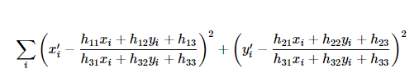

Y devuelve dos matrices, la homografía y la máscara, donde en nuestro caso solo estamos interesados en la primera.

1. Puesto que recibimos las imágenes alineadas, colocaremos la imagen central en el mosaico sin transformarla. Por tanto, su homografía corresponde a una única traslación desde la esquina superior izquierda del mosaico (punto (0,0)) hasta el centro. Esta homografía tiene la forma:

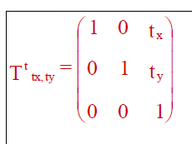

y será necesario multiplicarla por la derecha al hacer la composición de homografías.

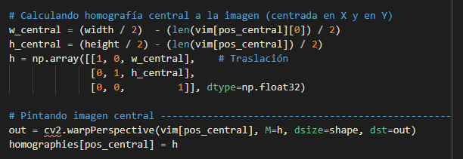

1. Recorremos desde el centro hacia el principio el vector de imágenes, calculando la homografía de la imagen como la composición de la suya (calculada en el paso 2) con la actualizada de la imagen a su derecha.

Esto se traduce en realizar el mismo conjunto de trasformaciones que para su pareja, y luego colocarla de forma acorde a ella.

Una vez calculada, actualizamos el vector de homografías y colocamos la imagen en el mosaico.

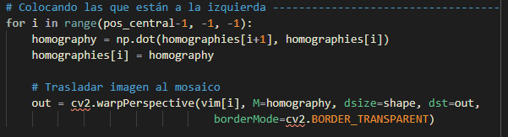

La función *warpPerspective* recibe la homografía, la imagen a la que se aplica y la imagen de destino.

Es necesario pasar el flag *BORDER*_TRANSPARENT para no quedarnos en el mosaico con la última homografía. Es decir, para no perder los cambios de la iteración anterior.

Cortando en mitad de un paso (y eliminando el flag BORDER_TRANSPARENT) habríamos obtenido el siguiente resultado:

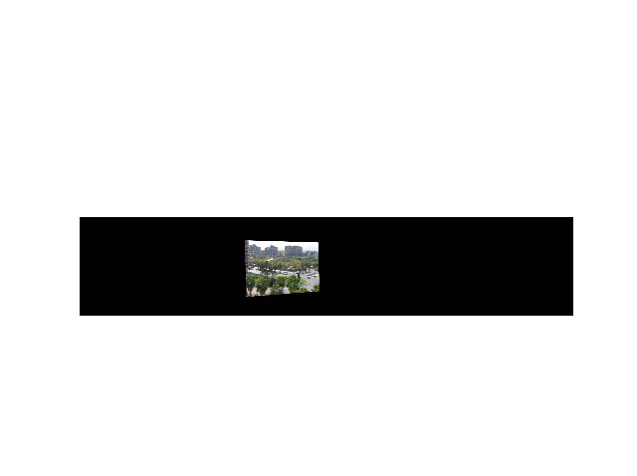

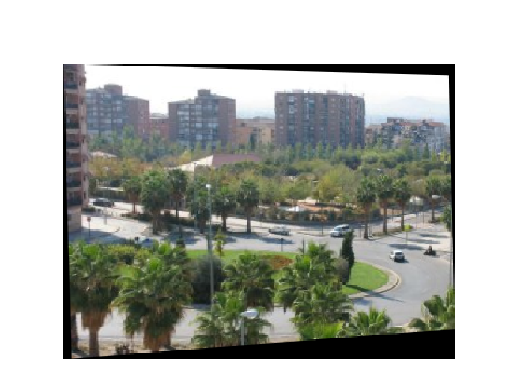

1. De manera similar colocamos aquellas que están a la derecha de la imagen central.

Como para este conjunto de imágenes se han calculado las homografías en el sentido contrario, no es necesario invertirlas y multiplican a la anterior por la derecha.

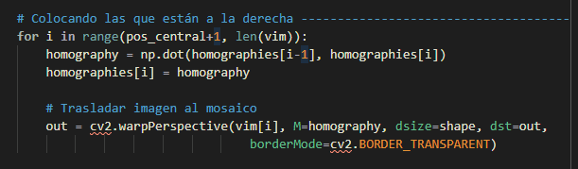

1. Por último, se recortan los bordes en negro del mosaico para mostrarlo a un tamaño razonable.

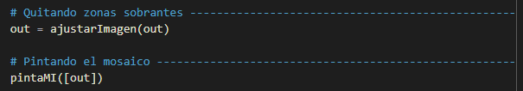

(La función *ajustarImagen* elimina aquellas filas y columnas que estén a cero en todas las capas)

Obtenemos los mosaicos (criterio CrossCheck+Lowe):

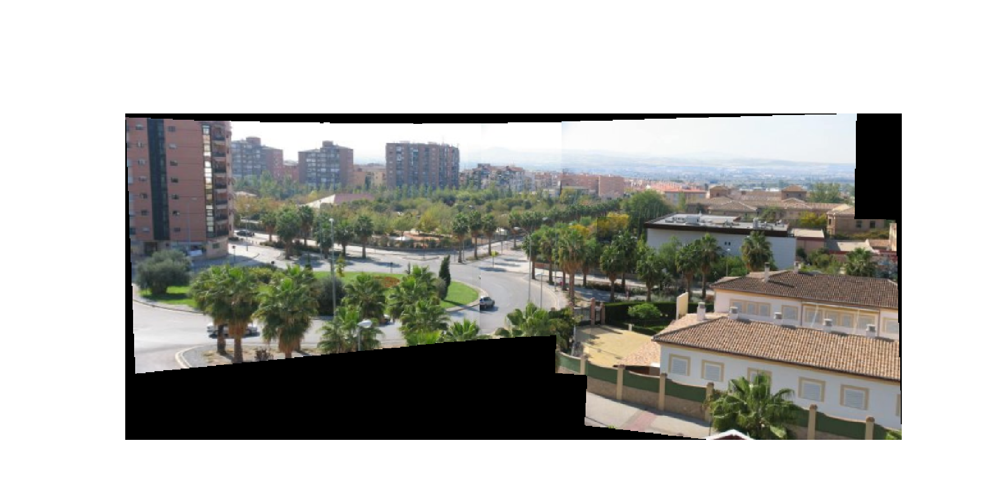

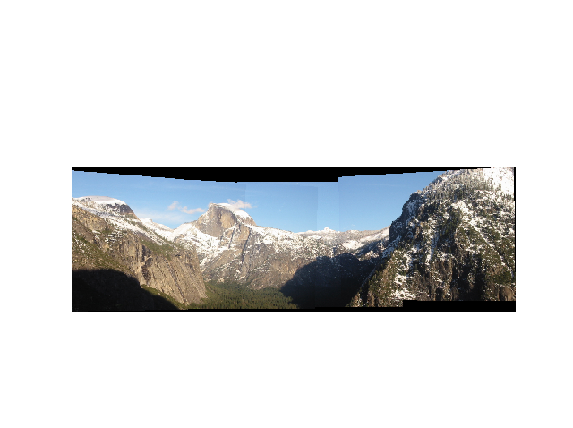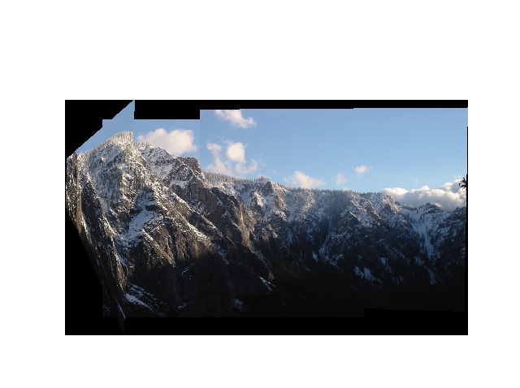

En el caso del último mosaico, la imagen de la izquierda no se coloca de manera correcta, aparentemente porque se detectan muy pocas correspondencias.

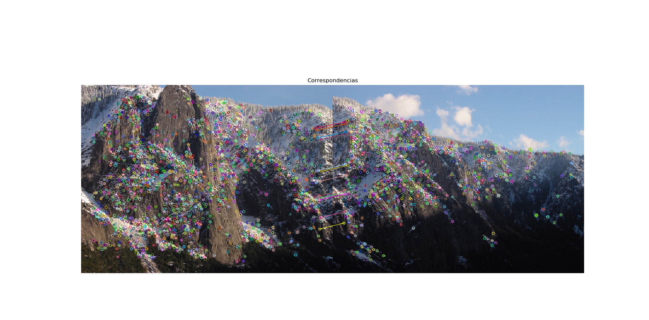

En el resto de casos, vemos que el método funciona de buena manera.

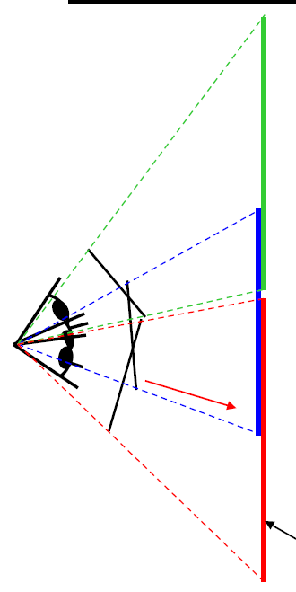El problema más apreciable de la construcción de este tipo de panoramas es la distorsión en las imágenes cuando nos vamos a los laterales. Esto es así porque estamos proyectando imágenes rotadas en un espacio tridimensional sobre un mismo plano.

La solución a este tipo de problema sería generar el mosaico sobre una figura cilíndrica o esférica, donde se proyectarían las imágenes a igual tamaño sobre la superficie.

Procedemos a comparar con los dos criterios de correspondencias por separado:

Con CrossCheck:

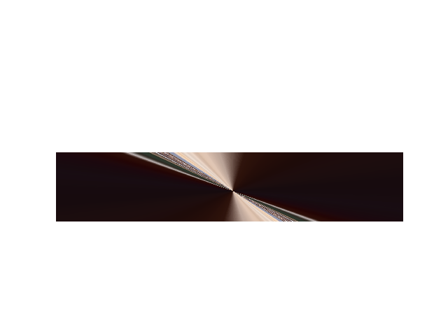

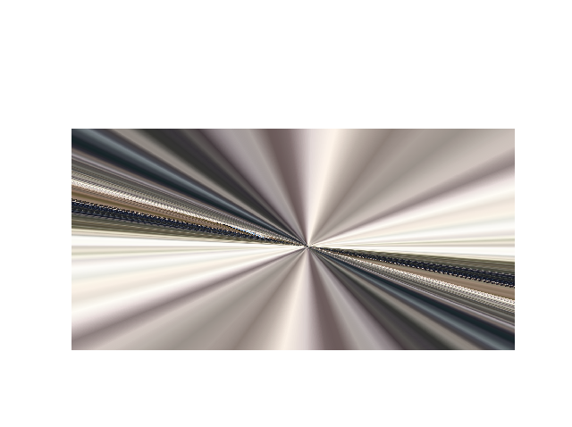

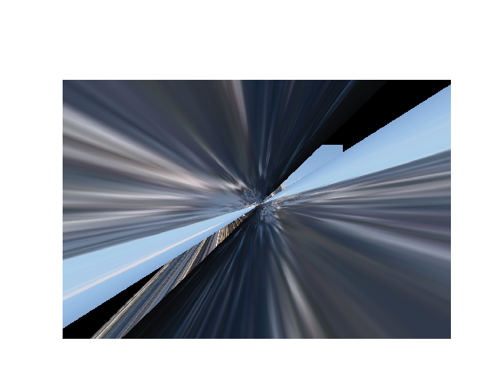

Ya que este criterio devuelve correspondencias no correctas el resultado del mosaico es pésimo.

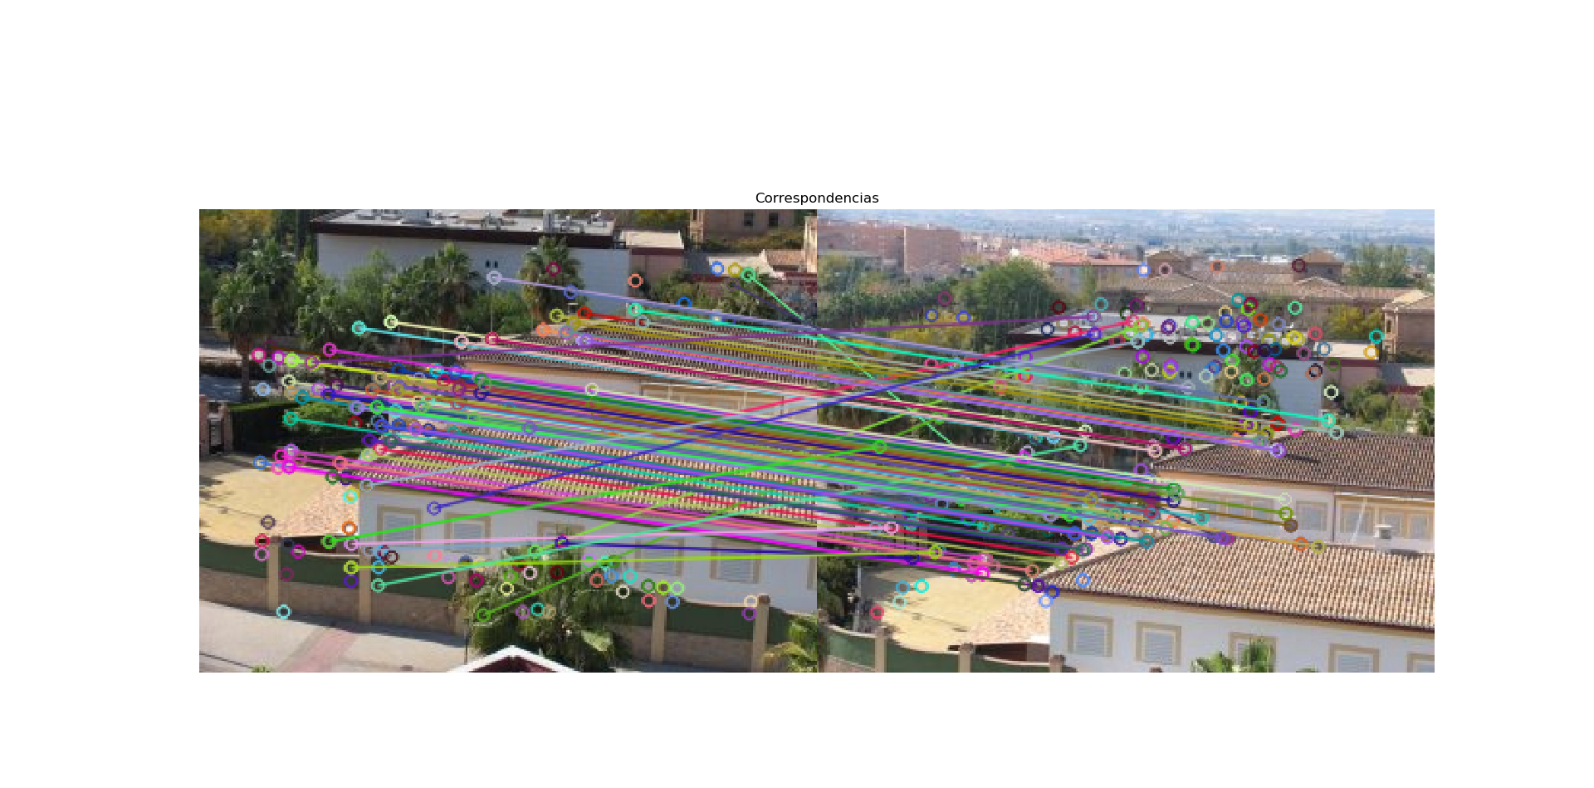

Esto se debe a que en el cálculo de la homografía se minimiza un error de mínimos cuadrados (por defecto) y la entrada de estos puntos complica los resultados.

Usando un algoritmo como el de RANSAC es posible ignorar aquellos puntos ruidosos y usando CrossCheck obtener mosaicos aceptables. Solo habría que indicarle a *findHomography* a que use el método.

El algoritmo de RANSAC es un proceso iterativo para obtener una homografía de mejor calidad, buscando un conjunto de puntos coherente (sin errores en base a la homografía) más grande.

El algoritmo en cada paso muestrea el conjunto de puntos proporcionado y propone la homografía que representan. Luego calcula el número de puntos que se adaptan correctamente a esta homografía y se queda con aquella con el conjunto más numeroso.

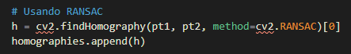

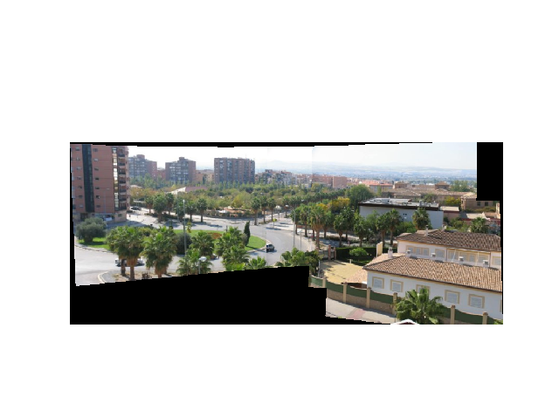

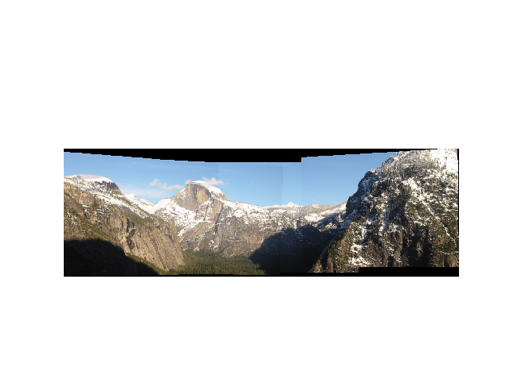

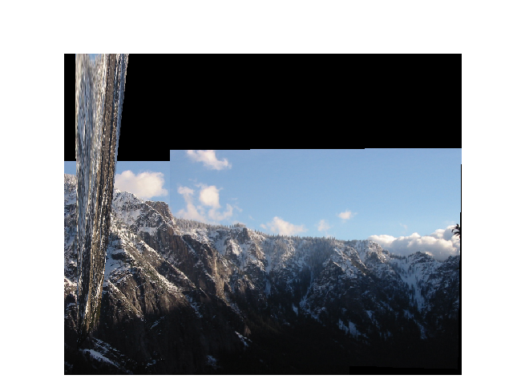

Aunque sigue fallando en el último mosaico, se aprecia una gran mejoría.

Usando criterio de Lowe, con ratio de 0.5 para evitar puntos ambiguos:

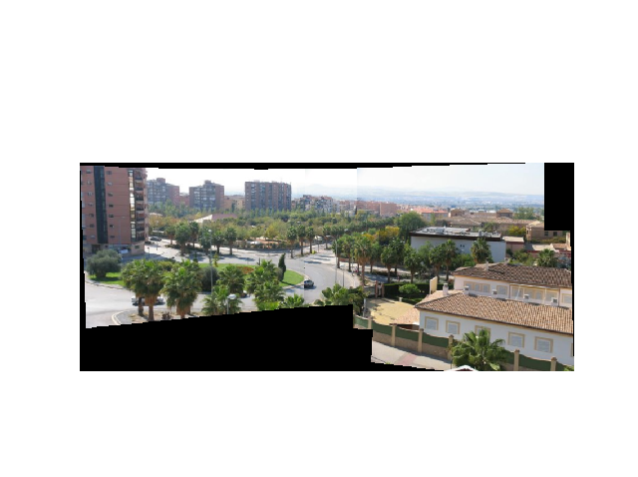

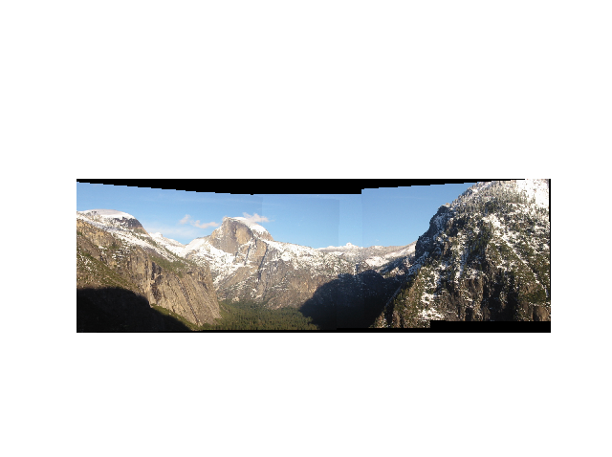

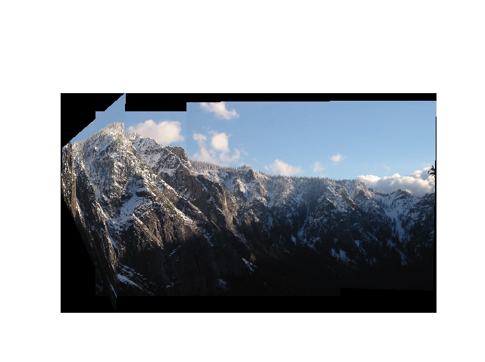

Sus resultados son prácticamente iguales a la combinación de CrossCheck con Lowe. Ante un caso real sería preferible la unión de los dos criterios puesto que, aunque nos dé pocos puntos, es el que más nos asegura que las correspondencias son correctas.

Bonus

Implementamos el algoritmo de RANSAC para la construcción y refinamiento de una homografía.

La idea consiste en calcular la homografía con el mayor número de correspondencias ajustadas, ignorando aquellos puntos que empeoran su calidad.

Es un proceso iterativo y se debe indicar un número máximo de iteraciones, al igual que un umbral (*épsilon*) para determinar que un punto está de forma acorde a la homografía.

Este umbral se define por defecto al mismo valor que el que tiene la función *findHomography*, 3.

El algoritmo sigue los siguientes pasos en cada iteración:

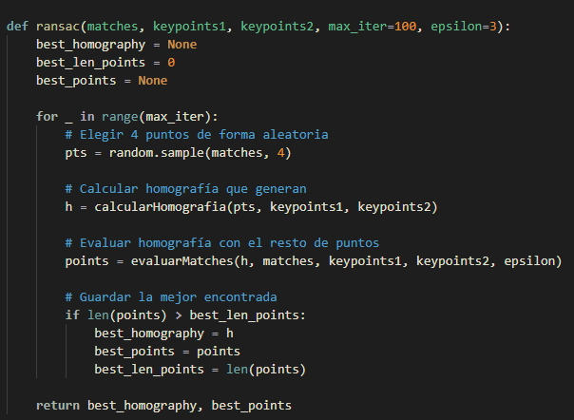

1. Muestrea 4 correspondencias para calcular la homografía que generan.

Para el cálculo se construye una homografía siguiendo para cada correspondencia la fórmula:

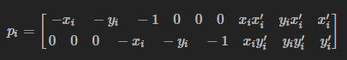

De forma que obtengamos la matriz:

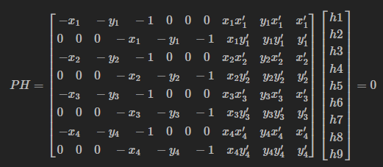

Esto en código se traduce en iterar por cada correspondencia añadiendo cada fila:

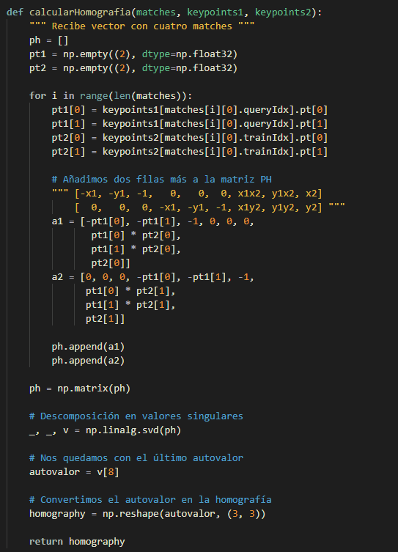

La homografía corresponde al último valor singular de la matriz *V* (que tiene forma 3x3) en la descomposición de valores singulares de *PH*:



1. Una vez obtenida la homografía, calculamos el conjunto de puntos que se adaptan a ella de forma correcta (sin una transformación inapropiada medida en base al umbral *épsilon*).

La evaluación consiste en obtener las coordenadas del nuevo punto (el de la correspondencia en la primera imagen) y recalcular la distancia respecto al punto original de la segunda imagen.

Solo si esta distancia queda por debajo del umbral se considera que la pareja “*vota*” por la homografía.

El nuevo punto se puede calcular gracias a la fórmula:

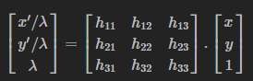

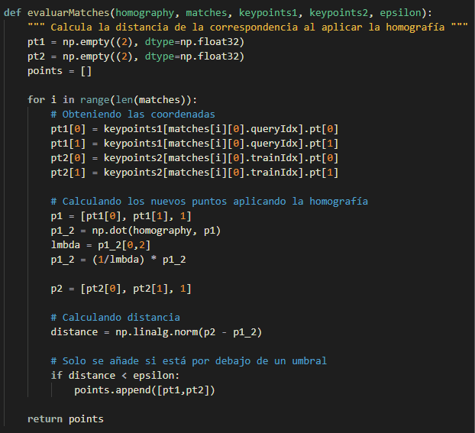

1. Por último, guardamos la homografía y el conjunto de puntos solo si este es el más numeroso hasta el momento.



Y obtendríamos como resultado, usando el criterio CrossCheck+Lowe:

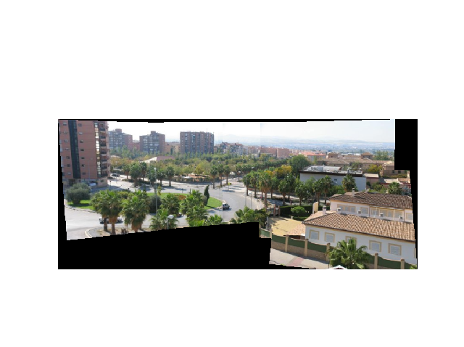

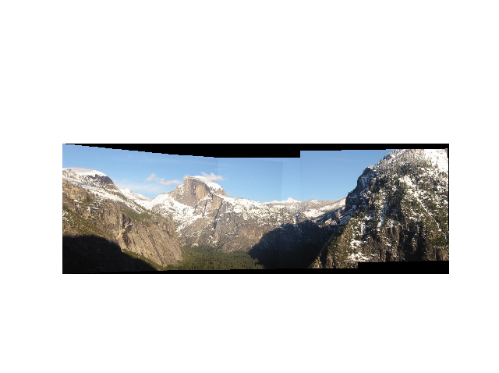

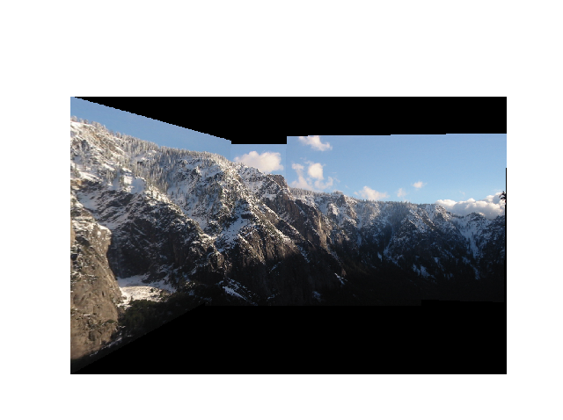

Si quisiéramos usar solamente CrossCheck sería necesario aumentar el número de iteraciones para poder ignorar aquellas correspondencias erróneas.